МУНИЦИПАЛЬНОЕ АВТОНОМНОЕ ОБЩЕОБРАЗОВАТЕЛЬНОЕ УЧРЕЖДЕНИЕ  «ПЕТРОПАВЛОВСКАЯ СРЕДНЯЯ ОБЩЕОБРАЗОВАТЕЛЬНАЯ ШКОЛА № 1» | 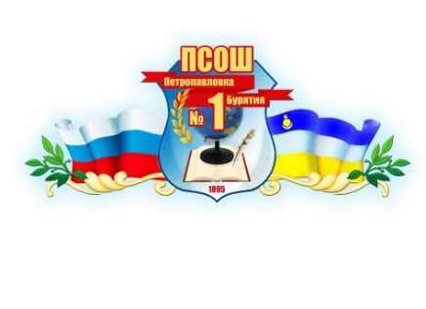 | НЮТАГАЙ ЗАСАГАЙ БЭЕЭ ДААhAН БОЛБОСОРОЛОЙ ЭМХИ ЗУРГААН «ПЕТРОПАВЛОВКЫН НЭГЭДУГААР ЮРЭНХЫ БОЛБОСОРОЛОЙ ДУНДА hУРГУУЛИ»
671920 Республика Бурятия, Джидинский район, с. Петропавловка, ул. Свердлова 39а,,тел.: 8(30134)41140,41109,
e-mail: school_1_petropavlovka_dzd@govrb.ru, сайт:sh1-petropavlovka-r81.gosweb.gosuslugi.ru

График работы спортивных секций
 | Название секции | Руководитель секции | Время
1. | Баскетбол  Волейбол  Легкая атлетика | Борисов А.И | 18.00-20.00 понедельник  четверг
2. | Баскетбол  Волейбол  Легкая атлетика | Мункуев Ш.В | 18.00-20.00  Вторник  среда
3. | Баскетбол  Волейбол  Легкая атлетика | Доржиев А.А | 18.00-20.00  Пятница

Директор МАОУ ПСОШ №1 Ринчино Б.А

